DRODZY RODZICE I UCZNIOWIE
Zanim zakończy się rok szkolny i katechetyczny chciałabym zwrócić się do WAS
z następującymi informacjami i prośbami:
- Proszę zostawić zeszyty z religii z tego roku szkolnego, niech uczniowie przyniosą je na 1 lekcję w nowym roku szkolnym.
(nie dotyczy klasy ósmej)

- Jeżeli Państwa dziecko posiada pożyczony ode mnie katechizm proszę przynieść go i zostawić w szkole (można tam gdzie podręczniki szkolne obok karteczki katechizmy, proszę dołączyć karteczkę kto zostawia). Jeżeli Państwo, Uczniowie wolą można zostawić w przedsionku szkoły na ławeczce obok katechizmów jeszcze nie odebranych przez klasę 1 i 2.
DZIĘKUJĘ TYM, KTÓRZY JUŻ KATECHIZMY ODDALI.
- Zeszyt do religii na nowy rok szkolny niech będzie w kratkę co najmniej 60 kartkowy, żeby wystarczył na cały rok. Proszę nie kupować ćwiczeń do religii, bo prowadzimy tylko zeszyty. Natomiast katechizmy proszę odkupić lub pożyczyć. Będą zmieniane od roku szkolnego 2021/2022 zaczynając od 1 klasy i 5 klasy, następny rok 2 i 6 itd.
Co oznacza, że nie uda się niektórych sprzedać.

- Pierwsza Komunia Święta nadal zostaje w klasie III, nie ma tu zmiany na ten moment. Ustalono, że w parafii M. B. Różańcowej w Zwonowicach jest to druga niedziela maja.
Gdy będzie to zgodnie z planem, (ten rok pokazał, że nie ma nic pewnego):
Obecna klasa II przystąpi do Pierwszej Komunii Świętej w drugą niedzielę maja 2021 roku
Obecna klasa I przystąpi do Pierwszej Komunii Świętej w drugą niedzielę maja 2022 roku
Obecne sześciolatki przystąpią do Pierwszej Komunii Świętej w drugą niedzielę maja 2023 roku.

- Informacje o katechizmach na nowy rok szkolny znajdują się poniżej:
KLASA 1:  Jesteśmy w rodzinie Pana Jezusa. Podręcznik do klasy I szkoły podstawowej.  Wydawnictwo WAM | 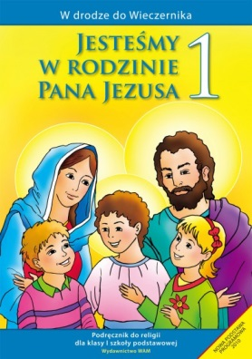

KLASA 2:  Kochamy Pana Jezusa.  Podręcznik do klasy II szkoły podstawowej.  Wydawnictwo WAM | 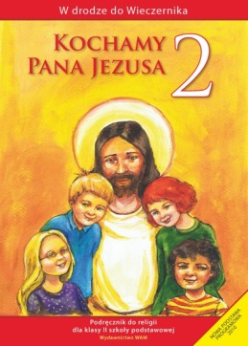

KLASA 3  Przyjmujemy Pana Jezusa  Podręcznik do klasy III szkoły podstawowej  Wydawnictwo WAM | 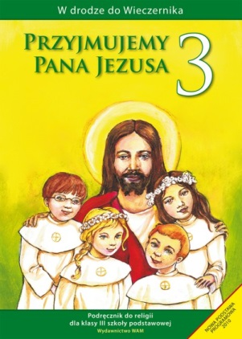

KLASA 4:  Zaproszeni przez Boga  Podręcznik do IV klasy szkoły podstawowej  Wydawnictwo WAM | 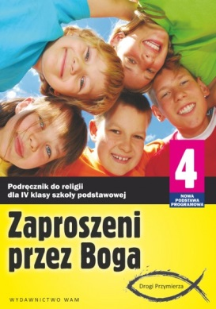

KLASA 6:  Przemienieni przez Boga.  Zeszyt ucznia do klasy VI szkoły podstawowej.  Wydawnictwo WAM | 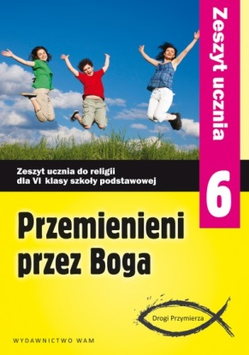

KLASA 7:  Jezus uczy i zbawia. Podręcznik do klasy VII szkoły podstawowej.  Wydawnictwo WAM | 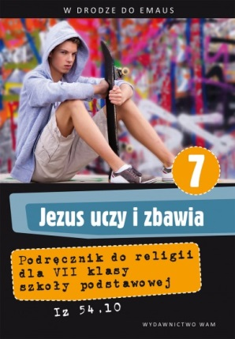

KLASA 8:  Jezus działa i zbawia. Podręcznik do klasy VIII szkoły podstawowej. Wydawnictwo WAM | 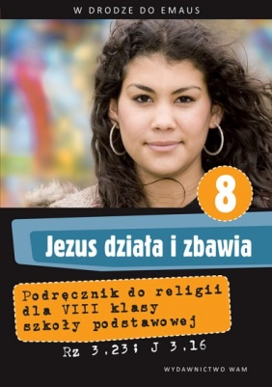

DZIĘKUJĘ ZA WSZELKĄ POMOC I WSPÓŁPRACĘ.

KATECHETKA

